Materiál byl zpracován v rámci projektu „Inovace akreditovaného bakalářského studijního oboru Učitelství praktického vyučování“. Projekt je spolufinancován Evropským sociálním fondem a státním rozpočtem ČR.

1. Telefonisch einen Termin vereinbaren

1. Hören Sie erst und dann lesen Sie das Gespräch und notieren/markieren Sie die wichtigsten Informationen.
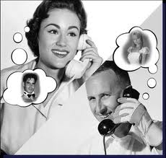
■ Haarstudio Exzellent, Sie sprechen mit Anna.
○ Guten Tag, hier ist Müller. Ich hätte gerne einen Termin bei Ihnen. Waschen und schneiden.
■ Aber gerne, Herr Müller. Wann haben Sie denn Zeit?
○ Na, am besten wäre es schon heute Nachmittag um 16,00 Uhr.
■ Heute Nachmittag? Oh, das tut mir leid, Herr Müller, aber heute ist schon alles voll.
○ Oh, schade.
■ Geht es denn bei Ihnen vielleicht auch morgen?
○ Leider nicht, ich fahre morgen beruflich nach Flensburg.
■ Und wie wäre es nächste Woche Dienstag um 16,30 Uhr?
○ Oh ja, das passt sehr gut bei mir.
■ Sehr gut, dann notiere ich: Herr Müller, Dienstag, 28.8., 16,30 Uhr.
○ Wunderbar, dann bis am Dienstag!
■ Alles klar, vielen Dank und schönen Tag noch, Herr Müller!
○ Danke, gleichfalls! Tschüs!

► Was sind also die wichtigsten Informationen? Ergänzen Sie die Tabelle.
WER?
WAS?
WANN?
WO?

!Vorsicht! Passen Sie beim Hören gut auf: wie wird „Dienstag 28.8.“ und „16,30 Uhr“ ausgesprochen???

2. Klären und sortieren Sie im Kurs die folgenden Wendungen in die Tabelle. Ergänzen Sie weitere Wendungen aus dem Dialog.

SICH VORSTELLEN | DAS ANLIEGEN FORMULIEREN | SICH VERABSCHIEDEN
 |  | Vielen Dank und auf Wiederhören, Frau ...
Hier spricht Walter Bruch von der Firma ... Ich hoffe, ich störe nicht.
 | Ich rufe wegen unseres Treffens am ... an

- Wir sehen uns dann also am Freitag. Ich freue mich darauf.
- Hier spricht Walter Bruch von der Firma ... Ich hoffe, ich störe nicht.
- Da ich in der nächsten Woche in ... bin, würde ich gern die Gelegenheit nutzen, mit Ihnen persönlich über ... zu sprechen.
- Guten Morgen, ich bin ... und rufe im Auftrag von ... an.
- Guten Tag, meine Name ist ... Spreche ich mit Frau ...?
- Ich rufe wegen unseres Treffens am ... an.
- Guten Morgen, Herr ... Hätten Sie einen Moment Zeit für mich?
- Vielen Dank und auf Wiederhören, Frau ...
- Ich würde gern für den nächsten Monat einen Termin mit Ihnen vereinbaren.
- Ich freue mich auf unser Treffen, Herr ...
- Hier ist ..., guten Tag, Frau ... Schön, dass ich Sie erreiche.

3. Versuchen Sie zu zweit auch so einen Dialog zu führen. Vereinbaren Sie Termine z. B. beim Tierarzt oder Zahnarzt, auf dem Amt, mit Ihren ArbeitskollegInnen, mit Ihren DozentInnen etc.

4. Wiederholen Sie in der Gruppe Wortschatz zu folgenden Themengebieten: Ordinalzahlen, Wochentage, Monate, Uhrzeiten, Berufe.

2. Um Orientierung bitten

1. Hören Sie erst und dann lesen Sie das Gespräch und notieren/markieren Sie die wichtigsten Informationen.
■ Entschuldigung!
○ Äh, ja, hallo! Kann ich Ihnen helfen?
■ Guten Tag, ja, bitte. Könnten Sie mir vielleicht sagen, wo ich Herrn Schwarz finde? Ich habe bei ihm einen Termin.
○ Sie suchen Herrn Schwarz? Oh ja, das ist ganz einfach! Das ist Büro C 47.
■ C 47. Aha. Und wie komme ich dahin?
○ Sie müssen erst aus diesem Gebäude raus und über den Hof ins Gebäude C.
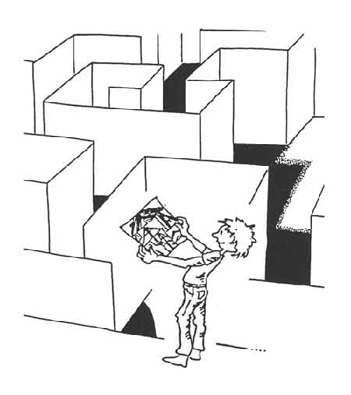
■ Oh, das klingt aber ziemlich kompliziert. Wo ist denn Gebäude C?
○ Nein, nein, das ist ganz einfach. Gucken Sie mal hier auf die Karte. Hier sind wir, im Gebäude A. Hier gehen Sie raus in den Hof und gleich rechts steht das Gebäude C.
■ Stimmt, das ist tatsächlich nicht so kompliziert.
○ Genau! Und dann steigen Sie da gleich in den Fahrstuhl rein und fahren in den 4. Stock.
■ 4. Stock, ok.
○ Und wenn Sie da sind, ist es dann gleich die 7. Tür auf der rechten Seite. Namenschild steht ja auch dabei.
■ Alles klar, vielen Dank, das finde ich jetzt ganz bestimmt!
○ Gerne, gar nichts für! Tschüs!

► Was sind also die wichtigsten Informationen? Ergänzen Sie die leeren Blasen auf der Karte und tragen Sie in die Karte den Fahrstuhl und das Büro von Herrn Schwarz ein. Beschreiben Sie zu Zweit die Karte genauer.
Gebäude B
Hof
Gebäude E
Gebäude D

!Vorsicht! Passen Sie beim Hören gut auf: wie wird „in den 4. Stock“, „der 4. Stock“ und „die 7. Tür“ ausgesprochen???

2. Finden Sie in dem Dialog passende Wendungen für unsere Tabelle. Fallen Ihnen noch weitere passende Wendungen an? Suchen Sie vielleicht im Internet und ergänzen Sie.

JEMANDEN ANSPRECHEN/UM HILFE BITTEN | JEMANDEN/ETWAS FINDEN WOLLEN | NACH DEM WEG FRAGEN

3. Versuchen Sie zu zweit auch so einen Dialog zu führen. Sie Suchen z. B. Frau Müller, Herrn Koslowski, Frau Jandl, oder Herrn Jansen, die in verschiedenen Gebäuden, Stöcken und Büros sitzen.

4. Wortschatzerweiterung: Orientierung in der Stadt. Was bedeuten folgende Wendungen? Verbinden Sie Wendungen mit Bildern und besprechen Sie Ihre Lösungen mit Ihren KollegInnen.
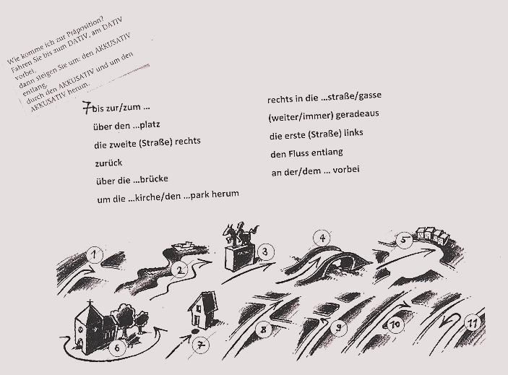5. Sie stehen am Spielplatz in dem Finkweg (unten links). Beschreiben Sie nach dem Stadtplan den Weg zur/zum: Schule, Kiosk, Hauptbahnhof, Tankstelle und Kirche.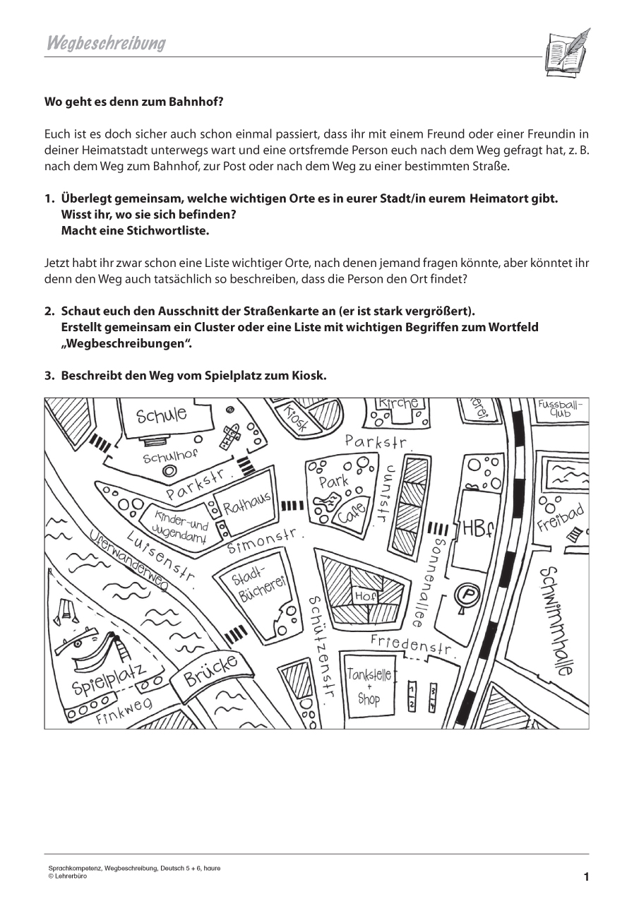

Redemittel – Wegbeschreibung
Entschuldigung, ich suche ...
Entschuldigung, wo ist ...
Entschuldigung, wo geht’s hier zum.../zur...
Entschuldigung, wie komme ich zum/zur...

Auf der linken/rechten Seite steht der Tempel/....
Auf der linken/rechten Seite ist...
Rechts/Links steht
Rechts/Links finden Sie den Tempel/das.../die...

Gehen Sie hier rechts.
Gehen Sie hier links.
Gehen Sie geradeaus.
Gehen Sie die Straße entlang.
Gehen Sie bis zur Kreuzung. Gehen Sie die zweite Straße links.
Gehen Sie an dem Tempel/an der Kirche/an der Moschee... vorbei.
Gehen Sie über den Platz.

3. Auf eine Anzeige reagieren

1. Lesen Sie die Kurzanzeigen. Wie würden Sie sie sortieren?
Elektriker (m/w) für Reparatur, Modernisierung. Berufserfahr./Führerschein erfordelich. Top-Verdienst. Ab September. Hurtzig Haustechnik GmbH, Tannenbergstr. 9A, 282 11 Bremen. www.hurtzig.de
Wir suchen per sofort eine Bürokauffrau für ganztags, schriftliche Bewerbungen an: Jan Klinckradt GmbH, Europahfen, Speicherdorf 202, 28217 Bremen.
Lieber Er, Ende 30J., groß, schlank, finanziell unabhägig, sucht liebe schlanke Sie ab 30J. für eine künftige Zweisamkeit. 169158-99


Attraktiver, sportlicher, humorvoller, spontaner, unternehmungslustiger Mann, 65J. sucht eine liebevolle, jung gebliebene, gepflegte Frau, 60±, mit ähnlichen Attributen für den genussreichen Rest des Lebens. Foto wäre schön.
169100-99

Wunderschöne helle 3-Zimmer Wohnung mit Balkon und toller Einbauküche!
Innsbrucker Strasse 71
28215 Bremen , Weidedamm

Kaltmiete: | 640,00 EUR
Nebenkosten: | +140,00 EUR
Heizkosten: | +70,00 EUR
Gesamtmiete: | =850,00 EUR
www.immobilienscount24.de
Landkreis Schorfheide,
Nähe Berlin
Idyllisches Landhaus, Fachwerk, Wohnfläche ca. 200 m², Grunstück ca 3.800 m², von privat, 375.000 EUR
modyconsult@t-online.de
Tel. 0171-100-35-29

► Wie würde Sie die Anzeigen also sortieren? Ergänzen Sie die Tabelle. Zur Kontrolle können Sie die Aufnahme hören.

Ehewünsche & Partnerschaften
Urlaub
Immobilien
Jobbörse

2. Wissen Sie, was bedeutet das Wort Bewerbung? Führen Sie bei Ihren KolegInnen eine kleine Umfrage durch. Als Hilfe können Ihnen noch folgende Fragen helfen:

▪ Was muss so eine Bewerbung alles haben?
▪ Haben Sie sich schon irgendwo um eine Stelle beworben?
▪ Um welche?
▪ Wie oft?
▪ War es erfolgreich?

3. Lesen Sie den folgenden Bewerbungsbrief. Um Welche Stelle bewirbt sich Herr Schuhmann? Auf welche der Anzeigen hat er reagiert?

► Welche Formalitäten muss ein Bewerbungsbrief haben? Suchen Sie die Beispiele im Text und ergänzen Sie die Tabelle.

Adresse des Absenders (bei E-Mail kann abweichen)
Adresse des Empfängers (bei E-Mail kann abweichen)
Datum
Betreff
Anrede
Einleitung – wann, wo, was
Meine Erfahrungen und meine Stärken
Interesse noch einmal zeigen
Sich höfflich verabschieden
Anhang?

Heiko Schuhmann
Auf dem Peterwerder 10A
28200 Bremen

Hurtzig Haustechnik GmbH,
Tannenbergstr. 9A,
282 11 Bremen

Bewerbung als Elektriker Bremen, den 3. August 2012

Sehr geehrte Damen und Herren,
im Tagesanzeiger vom 28. Juli 2012 habe ich die Anzeige gelesen, mit der Sie ab September 2012 einen Elektriker suchen. Hiermit bewerbe ich mich bei Ihnen um diese Stelle.
Meine Berufsausbildung zum Elektriker habe ich im Jahre 1992 in Bremerhafen abgeschlossen. Direkt danach war ich 10 Jahre lang ebenfalls als Elektriker bei der Firma Schooting in Hamburg tätig. Im Jahre 2002 bin ich aus Familiengründen nach Berlin umgezogen, wo ich 2 Jahre lang selbstständig war. Seit 2004 bis zum Mai dieses Jahres habe ich bei HINZE BREMEN gearbeitet. Da die Firma aber leider pleite gegangen ist, suche ich seitdem eine Stelle.
Ich bin ein zuverlässiger und engagierter Mensch und verfüge über zahlreiche Berufserfahrungen, die ich gerne bei Ihrer Firma einsetzen kann.
Über ein Vorstellungsgespräch bei Ihnen würde ich mich freuen.
Mit freundlichen Grüßen
Heiko Schuhmann

Anhang: Lebenslauf
Ausbildungszeugnis

4. Versuchen Sie als HA selbst einen Bewerbungsbrief zu schreiben.

4. Smalltalk

1. Hören Sie erst und dann lesen Sie das Gespräch.

■ Hallo Frau Liedtke!

○ Oh, hallo Herr Schneider!
■ Ist das ein Wetter heute!
○ Ja, das stimmt, am Wochenende war es ja wohl wesentlich besser.
■ Oh ja! Wir waren das ganze Wochenende mit der ganzen Familie in unserem Ferienhaus auf Rügen und haben eine wunderschöne Radtour gemacht.
○ Na, das klingt ja wunderbar! Das muss ja wirklich schön gewesen sein!
■ War es auch! Und Sie hatten ja bestimmt auch ein schönes Wochenende.
○ Ja, das kann man wohl so sagen. Meine Tochter mit den Enkeln waren bei uns zu Besuch.
■ Schön, wie alt sind denn schon Ihre Enkel?
○ Theo ist 5 und Johanna 7. Wirklich süßes Alter. Wir haben die Kinder mit an den Strand mitgenommen und haben gebadet.
■ Na, auch ein wunderschönes Wochenende. Dann haben wir jetzt hoffentlich auch eine schöne Arbeitswoche!
○ Bestimmt! Auch wenn das Wetter nicht so wirklich mitmacht.
■ Na dann, schönen Tag, Herr Schneider!
○ Danke, gleichfalls, Frau Liedtke!

2. Wissen Sie nun was ein Smalltalk ist? Welche Themen sind ja für einen Smalltalk geeignet und welche eher nicht? Sortieren Sie die folgenden Themenbereiche in eine Tabelle.

1. Religion
2. Wetter
3. persönliche Probleme
4. über sich selbst
5. Politik
6. Tratsch über nicht anwesende Personen
7. Arbeit
8. Hobbys
9. Gerüchte
10. Familie
11. finanzielle Situation
12. über die Situation, in der sich beide Gesprächspartner befinden

JA | NEIN

3. Wie kann man am besten einen Smalltalk anfangen oder beenden? Markieren Sie die Wendungen im Text und denken Sie sich selbst weitere aus.

Smalltalk anfangen | Smalltalk beenden

4. Versuchen Sie zu zweit auch ein Smalltalk zu verschiedenen Themen zu führen.

5. Sich entschuldigen oder krankmelden

1. Hören Sie erst und dann lesen Sie das Gespräch und notieren/markieren Sie die wichtigsten Informationen.
■ Firma Harren & Partner, Wiebke Barkentien am Apparat. Was kann ich für Sie machen?
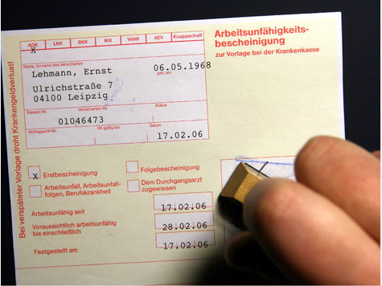
○ Guten Morgen, Frau Barkentien, hier spricht Felderhof.
■ Ach, guten Morgen, Herr Felderhof!
○ Frau Barkentien, ich kann heute leider nicht ins Büro kommen, weil ich krank geworden bin.
■ Oh, das tut mir aber leid, Herr Felderhof.
○ Ich komme gerade vom Arzt.
■ Und ist es denn schlimm?
○ Nein, nein, ich denke, übermorgen bin ich wieder im Büro. Und die Krankmeldung bringe ich Ihnen dann also, wenn ich wieder da bin.
■ Ja, das ist doch kein Problem.
○ Frau Barkentien, ich wollte Sie noch um einen Gefallen bitten.
■ Aber gerne.
○ Könnten Sie, bitte, Herrn Mayer anrufen und mich bei ihm für den heutigen Termin entschuldigen? Es tut mir wirklich leid, aber ich kann mich mit ihm heute nicht treffen, da es mir gesundheitlich nicht besonders gut geht. Vielleicht könnten wir unser Treffen für nächste Woche verschieben.
■ Aber natürlich, Herr Felderhof, das ist doch kein Problem! Herr Mayer wird es sicherlich verstehen und entschuldigt Sie.
○ Vielen Dank, Frau Barkentien!
■ Gerne, gute Besserung, Herr Felderhof!
○ Danke!

2. Klären Sie im Kurs folgende Vokabeln und Wendungen:

Krankmeldung um einen Gefallen bitten gute Besserung!

3. Sortieren Sie folgende Wendungen in die Tabelle:
▪ ich kann heute leider nicht ins Büro kommen, weil ich krank geworden bin
▪ es tut mir wirklich leid
▪ das ist doch kein Problem
▪ Herr Mayer wird es sicherlich verstehen und entschuldigt Sie

Sich entschuldigen | Sich krankmelden | Verständnis zeigen

4. Fallen Ihnen noch weitere Wendungen ein, die man in so einer Situation benutzen könnte?

5. Was ist denn wohl mit Herrn Felderhof los? Was für eine Krankheit könnte er haben? Kennen Sie auch noch andere Krankheiten? Welche? Sammeln Sie sie schriftlich in Gruppen zusammen.

6. Versuchen Sie mit Ihren Kolleginnen auch so ein ähnliches Gespräch zu führen. Was fällt Ihnen besonders schwer dabei auf? Und warum?

6. Nachfragen

1. Passiert Ihnen öfters und nicht nur im Deutschkurs, dass Sie etwas akustisch nicht verstehen? Was machen Sie dann? Welche Sätze und Wendungen kann man dann benutzen? Ergänzen Sie spontan den Wortigel.
?blablablablablabla?
!NIX VERSTANDEN!

2. Hören Sie erst und dann lesen Sie das Gespräch.


■ Äh … Hallo?
○ Ja?
■ Sagnsemahamsedenschwarzmüllerhierirgnwogesehn?
○ Tut mir leid, das habe ich leider nicht verstanden.
■ Hamsedenherrnschwarzmüllerhierirgnwogesehn?
○ Können Sie das bitte noch einmal sagen?
■ Haben sie Herrn Schwarzmüller hier irgendwo gesehen?
○ Können Sie das bitte etwas langsamer sagen?
■ Haben sie Herrn Schwarzmüller hier irgendwo gesehen?
○ Ach! … Sie suchen Herrn Schwarzmüller? Der ist leider gerade im Uralub.
■ Ach so. Na dann, vielen Dank!
○ Gerne.
■ Alles klar, vielen Dank und schönen Tag noch, Herr Müller!
○ Danke, gleichfalls! Tschüs!

3. Schreiben Sie noch einmal die Wendungen aus dem Text aus, die man sagen kann, wenn man etwas nicht verstanden hat.

4. Versuchen Sie sich in folgende Situationen zu versetzen und bereiten Sie sich zu zweit auch einen ähnlichen Dialog.
Ihre Kollegin Irma möchte von Ihenen, dass „SieIhrBitteDieNotizenAusDenVorlesungenVonDerLetztenWocheZumKopierenLeihenDennSieWarJaKrank“.
Ihre Dozentin verlangt von Ihnen, dass „SieBisEndeDerWocheDieSeminararbeitUnbedingtNochEinmalSchreibenSonstDürfenSieJaDiePrüfungNichtMitschreiben.“
Ihre Schwiegermutter bittet Sie höfflich, ob „SieSieMorgenFrühZumZahnarztFahrenKönnenDennSieHatJaIhreZähneVerlorenUndKannNunWederSprechenNochEssen“.
Sie schreiben gleich eine Prüfung und Ihr Kollege Jan bittet Sie, ob „SieSoNettSeienUndIhnBeiDerPrüfungAbschreibenLassenWürdenWeilErKeineZeitZumLernenHatte“.

